Информация о проведении
в МБОУ СОШ № 3 г. Сальска
декады родительского контроля
с 11.05.2021 по 14.05.2021г.

В соответствии с положением о родительском контроле организации горячего питания обучающихся, в декабре 2020-2021 учебный год был организован родительский контроль за качеством питания в МБОУ СОШ № 3 г. Сальска 12.05.2021 г. школьную столовую посетили представители родительского комитета 3а, 2в классов.
С целью совершенствования системы организации школьного питания обучающихся, 12.05.2021 г. проводилась внепaлановая проверка.
Контролировалось:
– количество приемов пищи;
– наличие графика приема пищи обучающихся;
– качество и сервирование столов официантами;
– благоприятные условия для приема пищи, сервировку столов, микроклимат, освещенность;
– вкус пищи;
– энергетическая ценность рациона питания;
– рациональное распределение суточной калорийности по приемам пищи;
– раздача блюд;
– организация прихода классов в столовую.

При проведении мероприятий контроля за организацией питания детей в МБОУ СОШ № 3 г. Сальска:
– реализуемых блюд утвержденному меню;
– массы порций нормам;
– температуры подаваемых блюд нормам СанПиН;
–состояния столовых приборов и посуды в школьной столовой;
– качества уборки помещения столовой;
– санитарно-технического содержания обеденного зала (помещения для приема пищи),
– контроля организации питания со стороны учителей и администрации школы;
– условий соблюдения правил личной гигиены обучающимися;
– наличия и состояния санитарной одежды у сотрудников, осуществляющих раздачу готовых блюд;
– вкусовых предпочтений детей, удовлетворенности ассортиментом и качеством потребляемых блюд по результатам выборочного опроса детей с согласия их родителей или иных законных представителей;

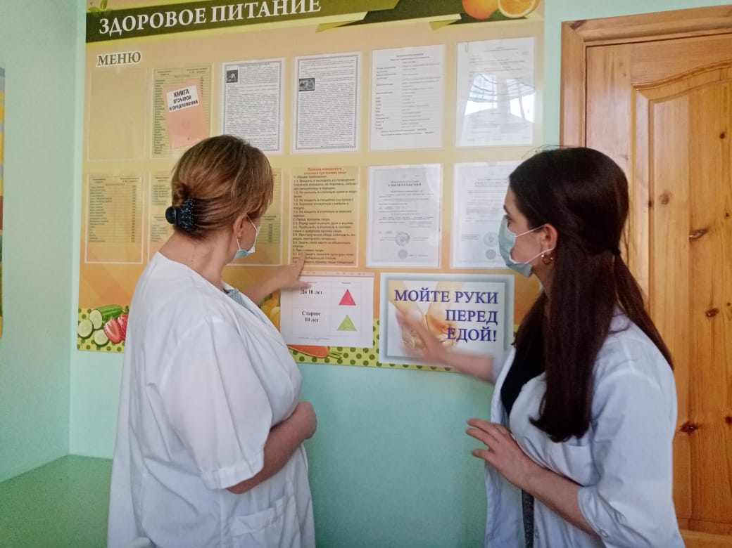

В мероприятиях декады приняли участие 2 представителя родительской общественности, являющиеся членами комиссии (родители 3 «А», 2 «В», классов). В соответствии с Порядком доступа законных представителей обучающихся в помещения для приема пищи, утвержденный протоколом заседания Оперативного штаба Министерства просвещения Российской Федерации по организации горячего питания от 23 апреля 2021 г. № ГД-34/01пр. все члены комиссии имеют личную медицинскую книжку, оформленную в соответствии с требованиями санитарного законодательства и прошли обязательную процедуру термометрии.
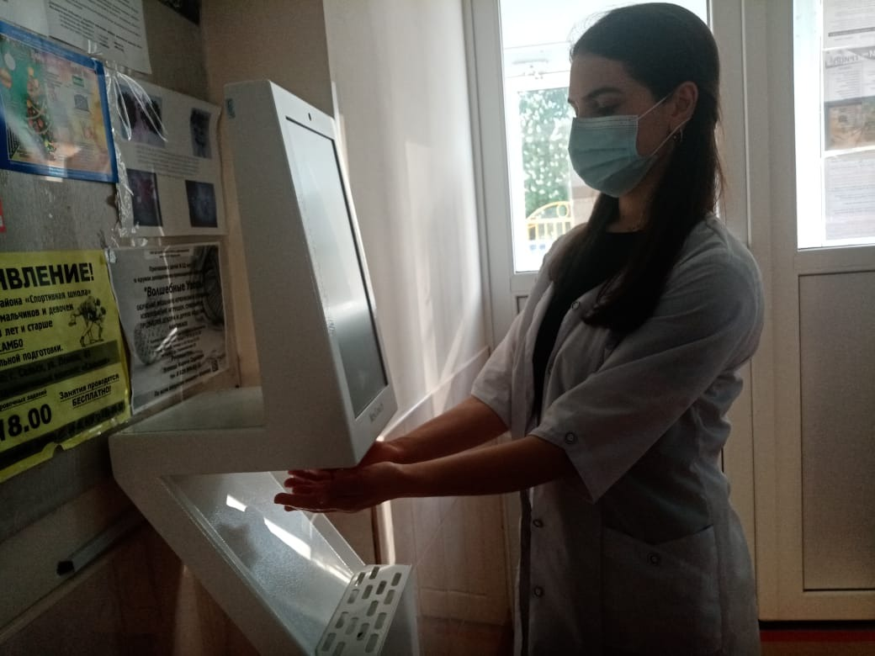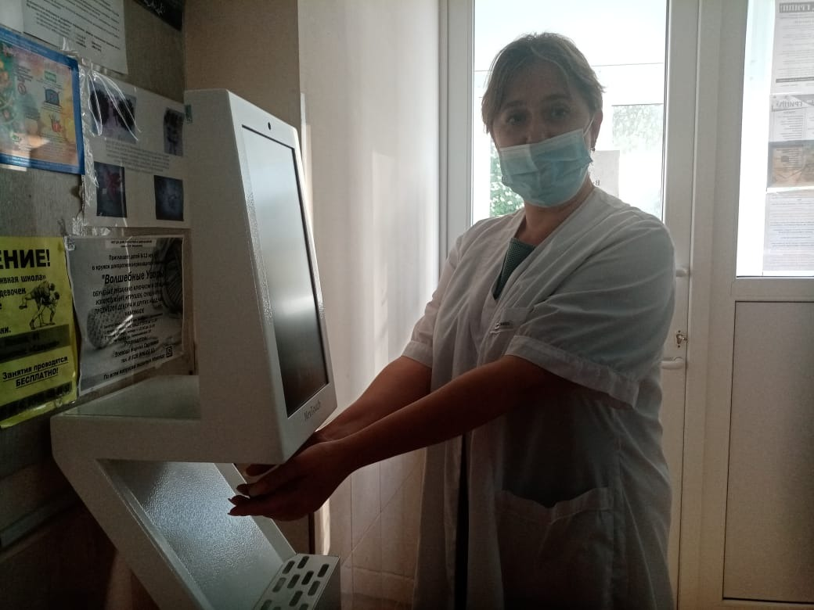

Председатель комиссии по контролю за организацией питания обучающихся МБОУ СОШ № 3 г. Сальска Неговора Т.Н. и члены комиссии поинтересовалась у обучающихся их вкусовыми предпочтениями, удовлетворенностью ассортиментом и качеством потребляемых блюд. 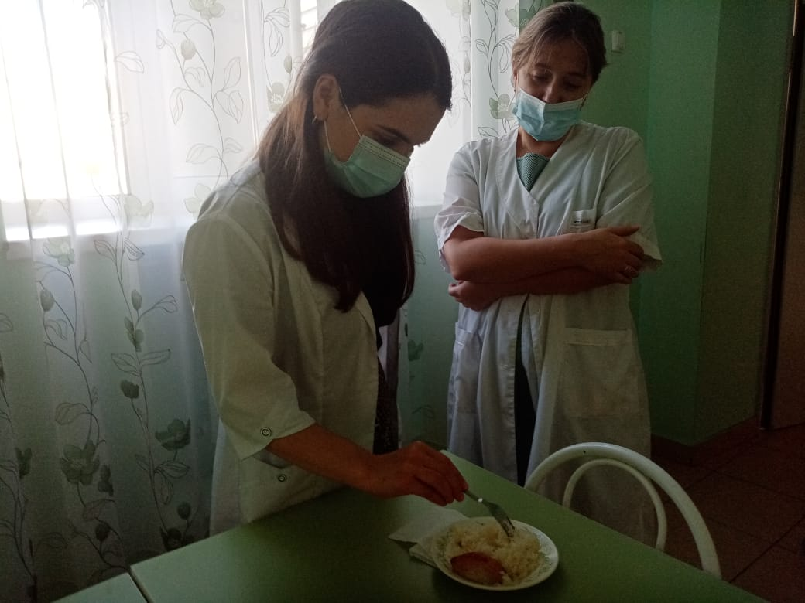
Замечаний по работе столовой и качеству питания нет.

В рамках декады родительского контроля с 11.05.2021 по 14.05.2021 проведено анкетирование среди родителей обучающихся 1-8 классов, в котором приняли участие 350 человек.
Результаты анкетирования:
Нравится ли Вашему ребенку ассортимент блюд в школе? Да – 100%
Вас устраивает школьное меню? Да – 100 %
Если бы работа столовой Вашей школы оценивалась по пятибальной системе,
чтобы Вы поставили? «5» — 76 %
«4» — 24 %
Обучающиеся 1-8 классов на вопрос «Нравятся ли обеды в школе?»
ответили «да» 100%;
«Что хотели бы добавить в меню школы?» 100% ответили, что добавили бы выпечку.

Информация о проведении в МБОУ СОШ № 3 г. Сальска декады родительского контроля размещена на официальном сайте образовательного учреждения, на странице «Родительский контроль (См.http://salshkola3.my1.ru/index/besplatnoe_pitanie_dokumenty/0-87 )

Директор МБОУ СОШ № 3 г. Сальска А.Я. Проценко

Исп.: Неговора Т.Н.
Тел.(86372)50244

